**盛小青名教师成长营2021年度总结**

时间是箭，来去迅疾，2021年对于盛小青名教师成长营来说是丰收的一年。

在第八批常州市中小学特级教师后备人才评选中，成长营领衔人盛小青老师榜上有名

在基本功评优课大赛中，李莉老师获江苏省优质课一等奖，陈洁和钱程老师获新北区基本功一等奖，霍达和李莉老师获基本功二等奖，齐丽华老师获新北区评优课二等奖

在新北区教坛新秀和教学能手评选活动中，李莉老师被评为新北区教学能手，齐立华老师被评为新北区教坛新秀

**第八批常州市中小学特级教师后备人才 盛小青老师**

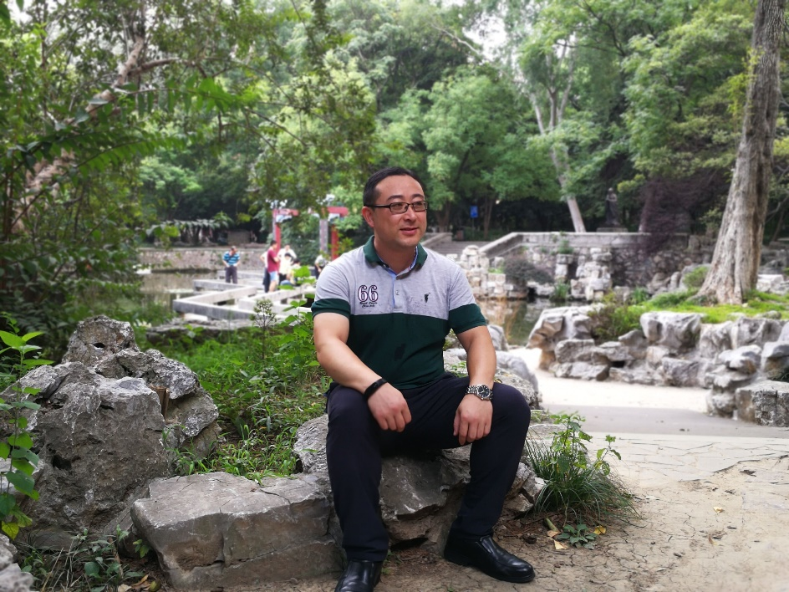

**个人简介**

常州市新北区“盛小青名教师成长营”领衔人，新北区飞龙中学教务处副主任，共产党员，中学高级教师，常州市第十二批中学数学学科带头人，杭州师范大学教育硕士，市优秀教育工作者，市“优秀导学负责人”，市“优秀教师免费导学”先进教师，区优秀共产党员，区优秀教师，区优秀教科研工作者

**教育格言**

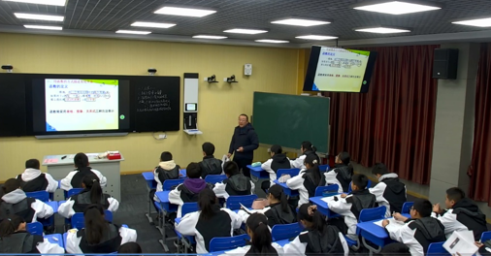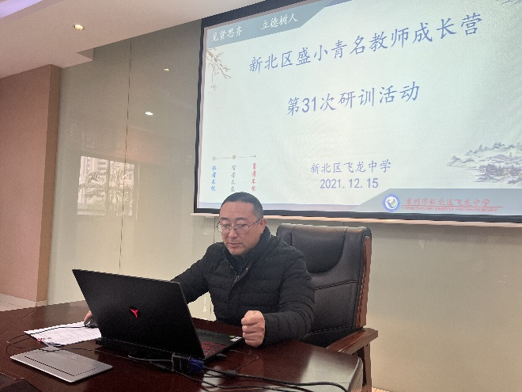严以律己，宽以待人；爱岗敬业，关爱学生

他钟情于教育科研，忠诚于党和人民的教育事业，追求教育与教学、知识与能力、教育与艺术的完美融合，努力成就一名有教育情怀，独具教学风格的科研型、学者型教师。常州市优秀教师南师大高校访学项目研修班的首批学员，新北区盛小青名教师成长营领衔人，曾获江苏省基础教育成果二等奖，常州市基本功竞赛二等奖，市网络教研比赛二等奖，新北区中学数学基本功竞赛一等奖，多次获区评优课、说课比赛一等奖。近三十篇论文在省级及以上数学专业杂志发表，1篇论文发表于《课程与管理》核心期刊，1篇论文被《中学数学教与学》人大资料内部刊物全文转载。作为核心组成员参与教育部重点课题《翻转教学形态变革与创新研究》、省级立项课题《基于学生经验的初中课堂教学实践研究》研究，主持区级专项课题《基于深度学习视角培养学生数学关键能力实践研究》。多次在常州市名师大学堂开设市级公开课及市级讲座，多次在新北区范围内开设公开课及讲座，获得同行广泛好评。

**新北区小学体育教师评优课一等奖 贺妍颖**

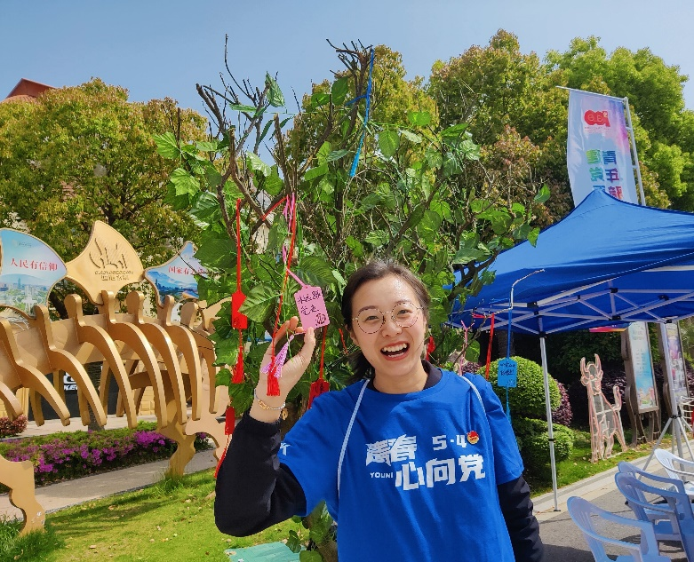

**个人简介**

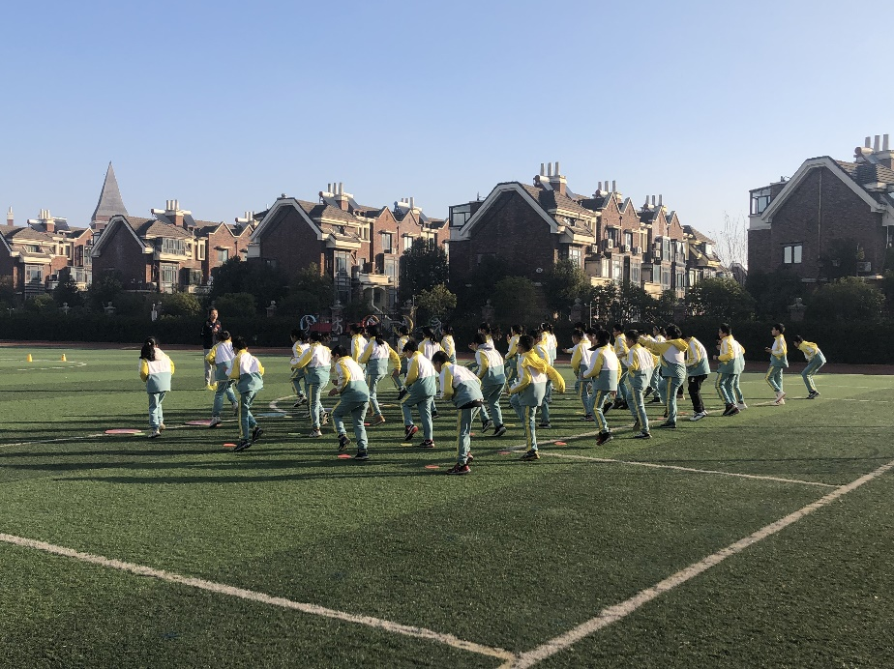她是体育教研组长，也是一名中共党员。从论文小白到9篇发表、2次常州市体育年会论文一等奖，她勤于思索，笔耕不辍；从教学新手到新北区优秀教育工作者，她兢兢业业，毫不懈怠。她扎根课堂，孜孜不倦，7次区级公开课、4次市级公开课敦促她锤炼本领，不断进取。在曲径通幽的教育之路上，她时刻牢记党员教师的责任与担当，恪尽职守，始终如一。

**新北区教学基本功比赛一等奖 钱程**

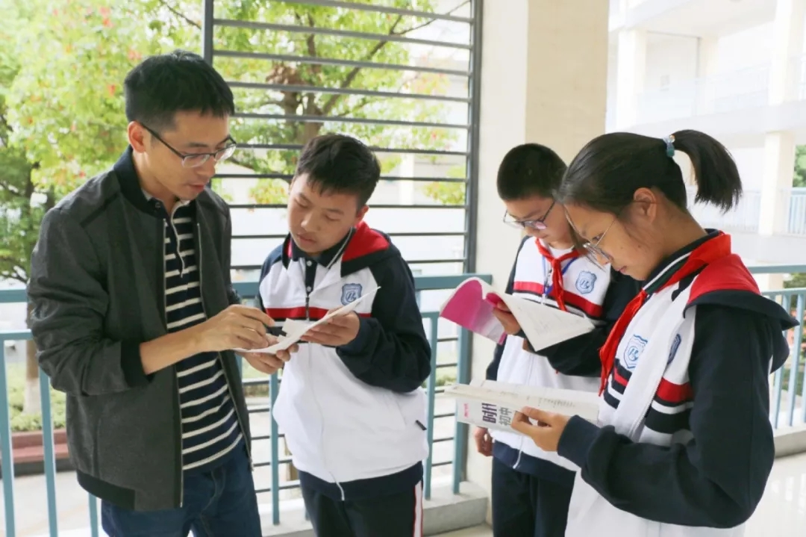

**个人简介**

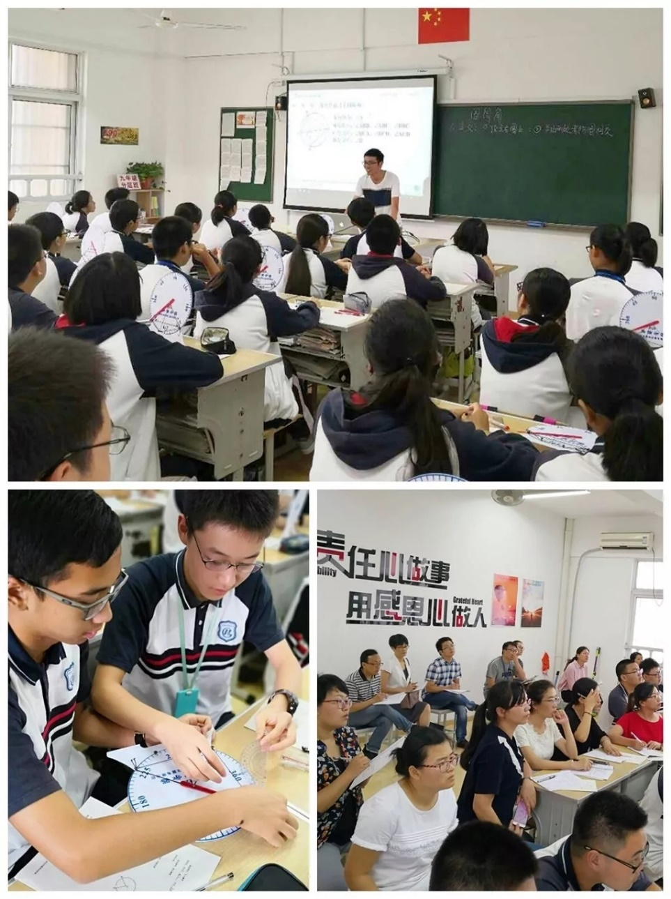他是河海实验学校数学教师，曾获江苏省第十四届蓝天杯会课一等奖；2019年常州市初中数学评优课二等奖；2018年新北区初中数学评优课一等奖；2018年、2020年新北区初中数学基本功竞赛一等奖等；主持市级课题一项、区级课题一项，多篇论文在省级以上发表或获奖。

**新北区教学基本功比赛一等奖 陈洁**

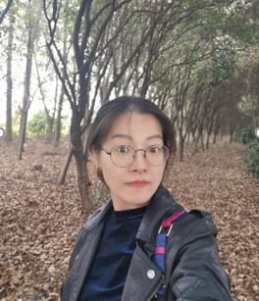

**个人简介**

她是常州市新北区实验中学的老师，2020.12新北区教学基本功比赛一等奖；2021.3在常州市初中数学教师教学基本功比赛获二等奖；2021.2与包红梅老师共同主持微型课题《初中数学课堂拓展的校本研究》在新北区2020成果评比获得一等奖；2021.10教学设计《类比探究新知，深度理解内涵——以“生活中的不等式”为例》在江苏省第十五届“蓝天杯”优秀教学设计评选中获一等奖。主持区级课题一项，多篇论文在省级以上发表或获奖。

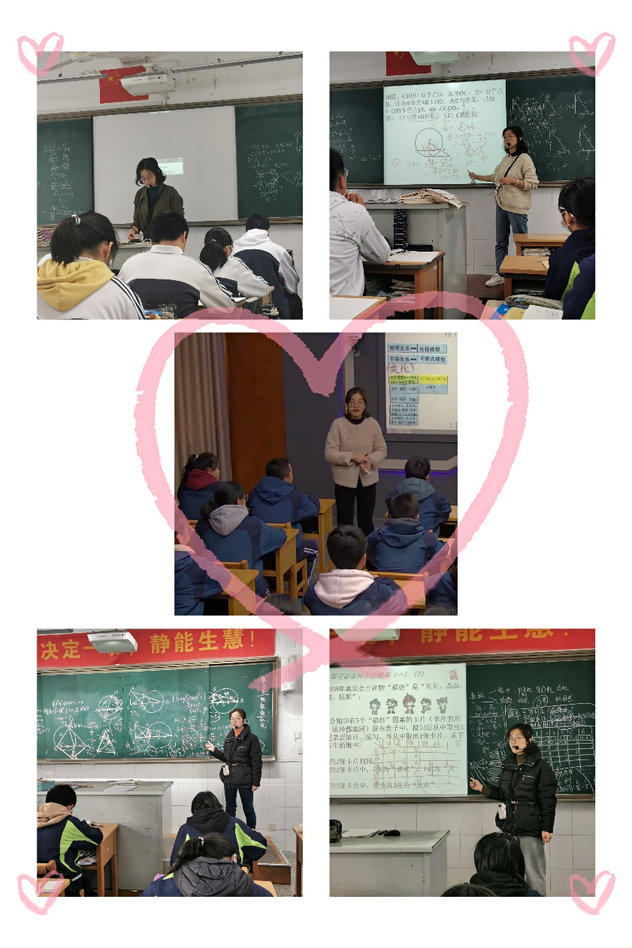

**江苏省评优课一等奖 李莉**

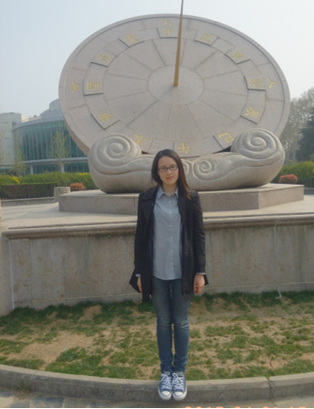

**个人简介**

她来自常州市滨江中学，是中共党员，南京理工大学应用数学专业硕士研究生。致力于中学数学教学和班主任工作，兢兢业业、成果显著，先后被评为“中学一级教师”、“新北区教学能手”。教学能力及功底扎实，曾获得“江苏省优质课一等奖”、“常州市评优课一等奖”、“新北区评优课一等奖”及“新北区基本功二等奖”等奖项。在教学上有独特视角及见解，在省级期刊发表论文4篇，开展了3次区级公开课，并获得在场教师的一致好评。

教学主张：把平凡事做好就是不平凡，把简单事做好就是不简单

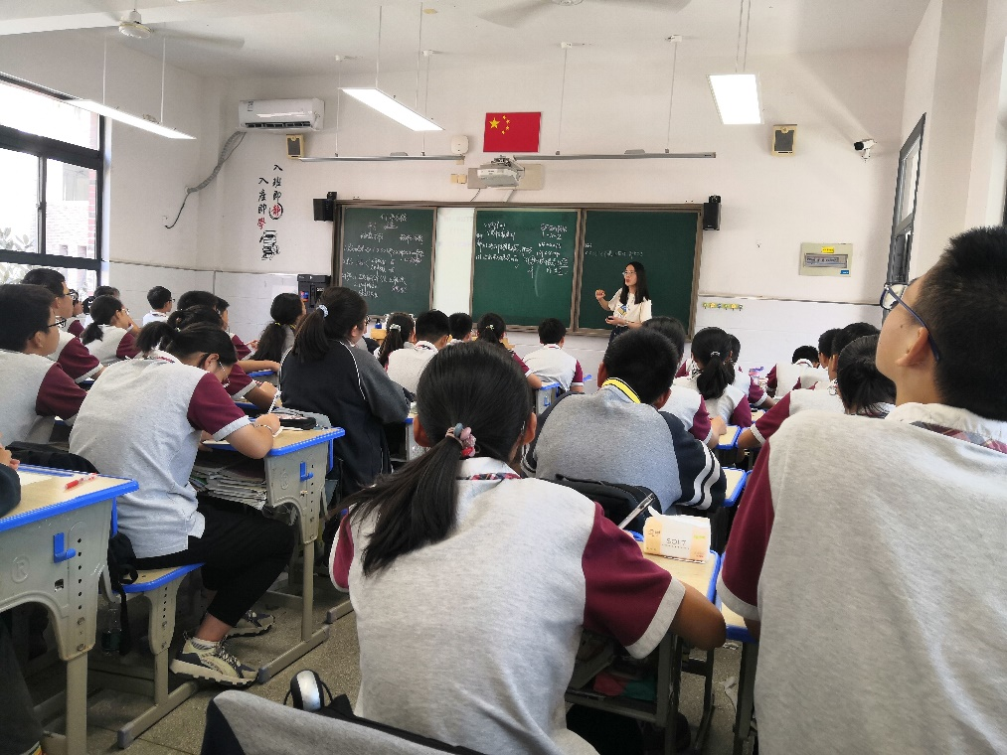

**新北区教坛新秀 齐立华**

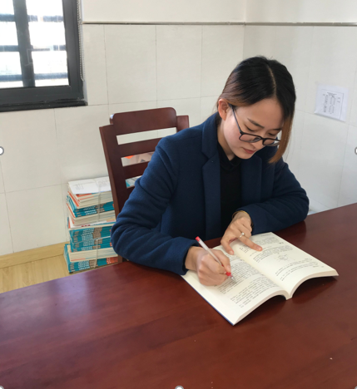

**个人简介**

新北区盛小青名教师成长营营员，任教常州市新北区飞龙中学，中共党员，硕士研究生，曾获常州市优秀共青团干部、新北区优秀共产党员等荣誉称号，新北区评优课二等奖，论文发表和获奖若干篇，现担任初一年级级部主任并兼任校团委工作，组织学生开展的“学习雷锋精神、践行志愿服务”被评为常州市优秀志愿服务项目，“探秘恐龙园”被评为常州市小记者十大创新活动，所带班级被评为常州市“活力团支部”、校文明班级。

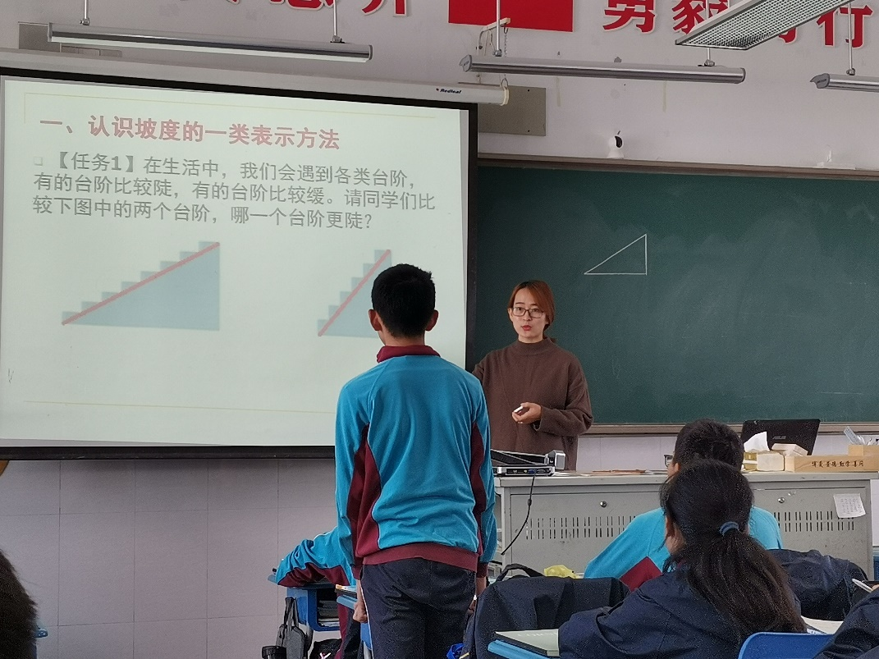

**新北区教坛新秀 霍达**

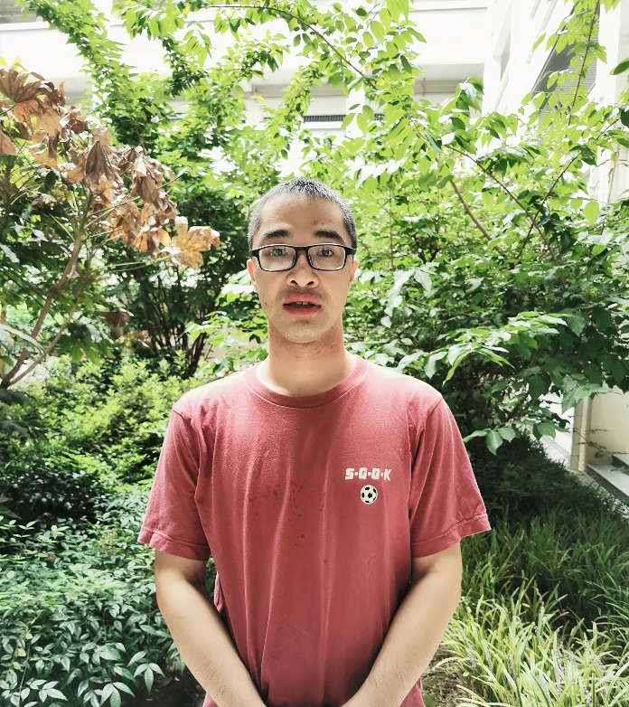

**个人简介**

新北区盛小青名教师成长营营员，新北区教坛新秀，任教常州市新北区飞龙中学。曾被评为新北区德育先进工作者，新北区高新教育发展基金会优秀教师。多次获得新北区青年教师基本功大赛二等奖，论文发表和获奖若干篇，现担任初三年级级部主任工作，所带班级被评为校文明班级。

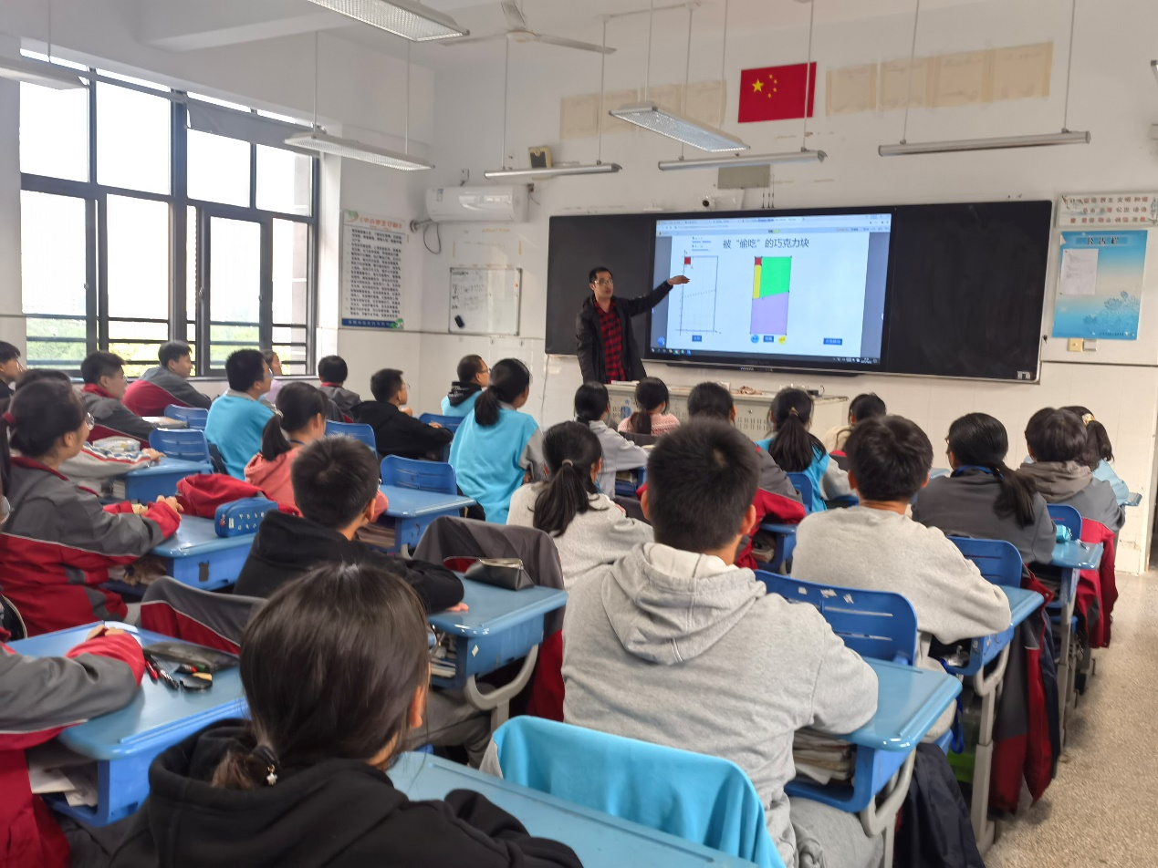

教学虽无涯，探索亦有道。回顾2021，我们成长营收获满满；展望2022，让我们一起面向远方，追梦同行。